鲁人社字〔2025〕49号

山东省人力资源和社会保障厅等4部门

关于印发《山东省外国人来华工作

“一件事”实施方案》的通知

各市人力资源社会保障局、科技局、公安局、行政审批服务局、大数据局：

现将《山东省外国人来华工作“一件事”实施方案》印发你们，请认真贯彻执行。

|  |  |
| --- | --- |
| 山东省人力资源和社会保障厅 | 山东省科学技术厅 |

|  |  |
| --- | --- |
| 山东省公安厅 | 山东省大数据局 |
|  | 2025年5月26日 |

（此件主动公开）

（联系单位：省人力资源社会保障厅就业促进处）

山东省外国人来华工作“一件事”实施方案

为贯彻落实《国务院关于进一步优化政务服务提升行政效能推动“高效办成一件事”的指导意见》（国发〔2024〕3号）、《国务院办公厅关于印发〈“高效办成一件事”2025年度第一批重点事项清单〉的通知》（国办函〔2025〕3号），进一步整合优化外国人来华工作服务流程，畅通外国人来我省工作“绿色通道”，根据省委、省政府推进“高效办成一件事”部署要求，制定本实施方案。

一、服务事项

（一）基础服务事项

外国人来华工作许可签发/变更/延期、外国人来华工作社会保险登记、外国人来华工作职称评审、外国人居留证件签发/变更/延期。

（二）拓展服务事项

外国人来华工作电子社保卡注册申领；各市特色服务事项。

二、职责分工

（一）省人力资源社会保障厅。编制外国人来华工作“一件事”实施方案、办事指南、业务流程、申请材料清单，做好信息系统功能对接。指导各级人力资源社会保障部门做好外国人社会保险登记、社会保障卡（电子社保卡）申领、职称评审等工作。做好外国人来华工作相关政策解读与具体实施等工作。

（二）省科技厅。梳理提供外国人来华工作“一件事”相关事项基础要素，配合编制办事指南、办理流程及申请材料清单，做好信息系统功能对接和外国人来华工作相关政策解读与具体实施等工作。

（三）省公安厅。梳理提供外国人来华工作“一件事”相关事项基础要素，配合编制办事指南、办理流程及申请材料清单，做好信息系统功能对接和外国人居留证件办理及监管等工作。

（四）省大数据局。做好外国人来华工作“一件事”相关平台和技术支持，依托“爱山东”政务服务平台设置“外国人来华工作一件事”专区，优化完善相关业务受理功能模块，与国家数据共享交换平台实现数据对接，完成“外国人来华工作一件事”专区测试、运行上线等。

（五）各市人力资源社会保障局、科技局、公安局、行政审批服务局、大数据局。按照省外国人来华工作“一件事”实施方案要求，依托“爱山东”政务服务平台，实现线上业务统一受理、关联部门并联办理。在各市政务服务中心公安机关出入境窗口设立“外国人来华工作一件事”专窗，受理需线下办理的业务。做好业务流程梳理、征求意见及试运行等相关工作。

三、实施步骤

（一）重构工作流程。按照“极简办、集成办、全域办”要求，全面梳理外国人来华工作关联事项办事场景，对应采集相关业务的设定依据、受理条件、申请材料、办结时限、收费标准、办理结果、支撑系统建设信息等基础要素，合理配置业务前后置关系。通过申请表单整合、申报材料精简去重、办事流程重构优化，实行“一次提交、一表申请”，申请人根据政策规定和个人需求，可单项也可多项申请服务事项，据实填写表单相应栏和提供相应材料。（5月底前，省人力资源社会保障厅、省科技厅、省公安厅完成申请表单、告知书梳理合并工作）

（二）推进系统对接。在“爱山东”政务服务平台设置“外国人来华工作一件事”专区，内部设置“数据填报、联办审批、进度查询”3个功能模块。其中，“数据填报”入口链接人力资源社会保障部“外国人来华工作管理服务系统”、山东省公安厅出入境管理信息系统、山东省社保登记和山东省职称评审等4个经办系统；“联办审批”入口与国家数据共享交换平台实现数据对接，实时获取外国人来华工作许可审批信息；“进度查询”入口反馈联办审批结果。（6月底前，省大数据局、省人力资源社会保障厅等完成“外国人来华工作一件事”服务模块系统流程对接及开发工作）

（三）制定办事指南。整合外国人来华工作“一件事”办事指南，并线上线下多渠道发布。在各市政务服务大厅的“外国人来华工作一件事”窗口摆放宣传页或宣传板，引导申请者通过联办的方式办理外国人来华关联业务；在“爱山东”政务服务平台的“外国人来华工作一件事”专区中公布办事指南，便于申请者了解申办流程。（6月底前，省人力资源社会保障厅、省科技厅、省公安厅、省大数据局完成办事指南编写及推广工作）

（四）测试及试运行。邀请试点市部分用人单位及外国人本人，按照外国人来华工作“一件事”业务流程图进行测试，对发现的问题及时整改；邀请试点市外国人来华工作许可审批、工作类居留许可审批相关部门充分研究论证、修改完善后，“外国人来华工作一件事”系统正式运行。（6月底前，省人力资源社会保障厅、省科技厅、省公安厅、省大数据和试点市完成系统测试工作；完成线上线下部署工作）

（五）加强政策解读。做好外国人来华工作“一件事”政策解读，加强常态化跟踪指导，实时掌握“一件事”办理数据、堵点难点问题和工作成效，不断提高服务质量。（各级各有关部门结合工作持续推进）

四、工作要求

各市各有关部门要建立外国人来华工作“一件事”协商机制，加强整体统筹、业务协同、数据共享。按照职责分工，尽快完成要素梳理整合、流程优化再造，形成办事指南、业务流程图等经办材料，推动外国人来华工作“一件事”落地见效。各服务事项审批部门通过“爱山东”政务服务平台的“外国人来华工作一件事”专区——“联办审批”模块，受理材料，对符合来华工作要求的，建立信息化告知机制；对异常信息管理列表中的外籍人员，各部门单位互通信息、会商研判、严格审批。定期开展经办人员业务培训，熟练掌握经办服务事项，充分利用电视、报刊、新媒体等载体平台宣传外国人来华工作“一件事”的经验做法，不断提高公众认知度和社会应用水平。

附件：1.山东省外国人来华工作“一件事”联办事项

2.山东省外国人来华工作“一件事”办事指南

3.山东省外国人来华工作“一件事”工作指引

4.山东省外国人来华工作“一件事”业务流程图

5.山东省外国人来华工作“一件事”申请表

6.山东省外国人来华工作“一件事”网上申报操作指南

附件１

山东省外国人来华工作“一件事”联办事项

（试行）

|  |  |  |
| --- | --- | --- |
| 序号 | 涉及事项 | 责任单位 |
| 1 | 外国人来华工作许可签发/变更/延期 | 山东省人力资源和社会保障厅  山东省科学技术厅 |
| 2 | 社会保险登记 | 山东省人力资源和社会保障厅 |
| 3 | 职称评审 | 山东省人力资源和社会保障厅 |
| 4 | 居留证件签发/变更/延期 | 山东省公安厅 |
| ５ | 外国人来华工作电子社保卡注册申领 | 山东省人力资源和社会保障厅 |

附件２

山东省外国人来华工作“一件事”办事指南

（试行）

一、事项名称

外国人来华工作“一件事”

二、服务事项

1.外国人来华工作许可签发/变更/延期

2.外国人来华工作社会保险登记

3.外国人来华工作职称评审

4.外国人居留证件签发/变更/延期

5.外国人来华工作电子社保卡注册申领

三、实施机构

省人力资源社会保障厅

省科技厅

省公安厅

四、服务对象

符合现行外国人来华工作政策条件的外国人、聘用外国人来华工作的用人单位。

1. 设定依据

（一）外国人来华工作许可签发/变更/延期

《中华人民共和国出境入境管理法》

《中华人民共和国行政许可法》

《国家外国专家局关于印发外国人来华工作许可服务指南（暂行）的通知》（外专发〔2017〕36号）

《国家外国专家局 人力资源和社会保障部 外交部 公安部关于全面实施外国人来华工作许可制度的通知》（外专发〔2017〕40号）

《外国人在中国就业管理规定》（劳部发〔1996〕29号）

《中央编办关于外国人来华工作许可职责分工的通知》（中央编办发〔2018〕97号）

（二）外国人来华工作电子社保卡注册申领

《人力资源和社会保障部关于做好外国人工作许可证与社会保障卡融合集成工作的通知》（人社部发〔2024〕75号）

《人力资源和社会保障部关于印发“中华人民共和国社会保障卡”管理办法的通知》（人社部发〔2011〕47号）

（三）外国人来华工作社会保险登记

《中华人民共和国社会保险法》

《在中国境内就业的外国人参加社会保险暂行办法》

《人力资源和社会保障部办公厅关于做好在我国境内就业的外国人参加社会保险工作有关问题的通知》（人社厅发〔2011〕113号）

《人力资源和社会保障部关于修改<在中国境内就业的外国人参加社会保险暂行办法>的决定》

（四）外国人来华工作职称评审

《中共中央办公厅 国务院办公厅印发<关于深化职称制度改革的意见>的通知》

（五）外国人居留证件签发/变更/延期

《中华人民共和国外国人入境出境管理条例》

六、办理形式

线上办理、窗口办理

七、受理条件

（一）用人单位提出外国人来华工作“一件事”办理申请，需满足以下条件：

1.依法设立，无严重违法失信记录；聘用外国人从事的岗位应是有特殊需要，国内暂缺适当人员，且不违反国家有关规定的岗位；支付所聘用外国人的工资、薪金不得低于当地最低工资标准；

2.法律法规规定应当由行业主管部门前置审批的，需经过批准。

（二）用人单位为拟聘（录）用外国人员提出申请时，拟聘（录）用外国人员需满足以下条件：

1.应年满18周岁，身体健康，无犯罪记录，境内有确定的用人单位，具有从事其工作所必需的专业技能或相适应的知识水平；

2.所从事的工作符合我国经济社会发展需求，为国内急需紧缺的专业人员；

3.法律法规对外国人来华工作另有规定的，从其规定。

（三）注意事项

1.根据《中华人民共和国外国人入境出境管理条例》有关规定，外国人申请办理工作类居留证件签发/变更/延期，应当提交工作许可等证明材料，本人到用人单位所在地公安机关出入境设立的“外国人来华工作一件事”专窗线下申请办理。

2.外国人来华工作许可签发/变更/延期、电子社保卡注册申领、社会保险登记、职称评审等事项全流程通过线上申请办理。

3.申请办理外国人来华工作许可签发，建议同步选择办理外国人来华工作电子社保卡注册申领。

4.申请办理外国人来华工作社会保险登记，用人单位需为国有企业、股份制企业、外商投资企业、外国企业驻地机构、城镇私营企业、非企业法人单位、机关事业单位等，且与被聘（录）用外国人建立了实质的劳动关系。

5.外国人来华工作职称评审事项，是为已通过我省职称评审的外国人颁发职称证书。

八、申请材料（根据办理事项对应提交材料）

| 序号 | 材料名称 | 材料类型 | 材料形式 | 来源渠道 | 出具部门 | 纸质材料份数 | 材料必要性 | 涉及事项 | 非必要材料  涉及情形 | 备注 |
| --- | --- | --- | --- | --- | --- | --- | --- | --- | --- | --- |
| 1 | 外国人来华工作“一件事”申请表 | 原件 | 线上申请：在线填表 | 申请人自备 |  | 1 | 必要 | 全量事项 |  |  |
| 2 | 体检证明 | 原件 | 线上申请：电子扫描件 | 申请人自备 |  | 1 | 必要 | ①外国人来华工作许可签发 |  | 由中国检验检疫机构出具的境外人员体格检查记录验证证明或健康检查证明书（签发时间在 6 个月内），入境前可提供经中国检验检疫机构认可的境外卫生医疗机构出具的体检证明（签发时间在 6 个月内）或采用承诺制。 |
| 线下申请：纸质件 | 非必要 | ②外国人工作类居留许可签发  ③外国人工作类居留许可变更(换发)  ⑥外国人工作类居留许可延期 | 申请1年以上工作类居留许可时提供 |
| 3 | 申请人有效护照或国际旅行证件 | 原件 | 线上申请：电子扫描件  线下申请：纸质件 | 申请人自备 |  | 1 | 必要 | ①外国人来华工作许可签发  ②外国人工作类居留许可签发  ③外国人工作类居留许可变更(换发)  ⑥外国人工作类居留许可延期 |  | 申请时，护照有效期不得少于6个月。 |
| 4 | 聘用合同或任职证明（包括跨国公司派遣函） | 原件 | 线上申请：电子扫描件 | 申请人自备 |  | 1 | 必要 | ①外国人来华工作许可签发  ⑤外国人来华工作许可延期 |  |  |
| 5 | 申请人有效签证或居留许可 | 原件 | 线上申请：电子扫描件  线下申请：纸质件 | 申请人自备 |  | 1 | 必要 | ①外国人来华工作许可签发  ⑤外国人来华工作许可延期  ②外国人工作类居留许可签发  ③外国人工作类居留许可变更(换发)  ⑥外国人工作类居留许可延期 |  | 1.外国人来华工作许可境内签发/延期需提供签证或有效居留许可；  2.外国人工作类居留许可签发/变更/延期需提供签证。 |
| 6 | 申请人6个月内正面免冠照片（白底二寸） | 原件 | 线上申请：电子扫描件 | 申请人自备 |  | 1 | 必要 | ①外国人来华工作许可签发  ②外国人工作类居留许可签发  ③外国人工作类居留许可变更(换发)  ⑥外国人工作类居留许可延期 |  | 无边框，面部特征完整，图像清晰，无斑点、瑕疵、印墨缺陷。 |
| 7 | 工作单位出具的证明函件 | 原件 | 线下申请：纸质件 | 申请人自备 |  | 1 | 必要 | ②外国人工作类居留许可签发  ③外国人工作类居留许可变更(换发)  ⑥外国人工作类居留许可延期 |  |  |
| 8 | 申请变更事项的证明文件、个人信息以及居留事由变更的相关证明材料 | 原件 | 线上申请：电子扫描件  线下申请：纸质件 | 申请人自备 |  | 1 | 必要 | ③外国人工作类居留许可变更(换发)  ④外国人来华工作许可变更 |  |  |
| 9 | 职称评审结果公布文件 | 原件 | 线上申请：电子扫描件 | 政府部门印发 | 职称评审委员会组建单位 | 1 | 必要 | ⑧外国人来华工作职称评审 |  |  |
| 10 | 无犯罪记录证明 | 原件 | 线上申请：电子扫描件 | 申请人自备 |  | 1 | 非必要 | ①外国人来华工作许可签发 | 不符合《外国人来华工作分类标准》外国高端人才（A类）条件者提供。符合《外国人来华工作分类标准》外国高端人才（A类）采用承诺制。 | 无犯罪记录签发时间应在6个月内。 |
| 11 | 工作资历证明 | 原件 | 线上申请：电子扫描件 | 申请人自备 |  | 1 | 非必要 | ①外国人来华工作许可签发 | 不符合《外国人来华工作分类标准》外国高端人才（A类）（一）（二）条件者提供。符合《外国人来华工作分类标准》外国高端人才（A类）（一）（二）的，工作资历证明采用承诺制。 |  |
| 12 | 最高学位（学历）证书或相关批准文书、职业资格证明 | 原件 | 线上申请：电子扫描件 | 申请人自备 |  | 1 | 非必要 | ①外国人来华工作许可签发 | 不符合《外国人来华工作分类标准》外国高端人才（A类）（一）（二）（三）（四）条件者提供。符合《外国人来华工作分类标准》外国高端人才（A类）（一）（二）（三）（四）的，最高学位（学历）证书采用承诺制。 |  |
| 13 | 随行家属相关证明材料 | 原件 | 线上申请：电子扫描件 | 申请人自备 |  | 1 | 非必要 | ①外国人来华工作许可签发 | 外国人有随行家属时提交 |  |
| 14 | 外籍华人身份的证明材料 | 原件 | 线下申请：纸质件 | 申请人自备 |  | 1 | 非必要 | ②外国人工作类居留许可签发 | 外籍华人提供 |  |
| 15 | 单位注册登记证明 | 原件 | 线下申请：纸质件 | 申请人自备 |  | 1 | 必要 | ②外国人工作类居留许可签发 |  |  |
| 非必要 | ⑥外国人工作类居留许可延期 | 办理外国人工作类居留许可延期时接待单位不变的 |
| 16 | 符合中国政府有关主管部门确定的外国高层次人才和急需紧缺专门人才条件和要求规定的证明材料 | 原件 | 线下申请：纸质件 | 申请人自备 |  | 1 | 非必要 | ②外国人工作类居留许可签发  ⑥外国人工作类居留许可延期 | 外国人持其他种类签证入境 |  |
| 17 | 外国人来华工作分类标准证明材料 | 原件 | 线上申请：电子扫描件 | 申请人自备 |  | 1 | 非必要 | ①外国人来华工作许可签发  ④外国人来华工作许可变更  ⑤外国人来华工作许可延期 | 申请人应根据《外国人来华工作分类标准》，提供符合认定条件的相关证明材料。 |  |

注：本办事指南将根据工作实际适时调整。

九、办理流程

线上APP端/PC端：手机下载“爱山东”APP并实名制注册或登录“爱山东”政务服务网——点击“高效办成一件事”专区——选择“外国人来华工作一件事”——选择所在地市——点击“立即办理”进入申请流程——选择办理事项——在线填写申请表、提交申请材料。

线下窗口：线上查询外国人来华工作许可获批后，申请人线下向各级“外国人来华工作一件事”窗口申请办理外国人工作类居留证件。

十、办理地点

当地政务服务中心（公安机关出入境）设立的“外国人来华工作一件事”窗口

十一、办理时间

工作日星期一至星期五，上午08：30-12：00，下午1：30-5：30（法定节假日除外）

十二、法定办结时限

35个工作日(外国人来华工作许可20个工作日,居留证件许可15个工作日)

十三、承诺办结时限

联办部门收到申请后10个工作日内根据各自审核标准、受理条件完成审核。

十四、收费标准及依据

外国人来华工作许可、社保登记：不收费；

职称评审：参照有关文件执行；

外国人居留证件：对等国家签证收费根据文件规定执行；非对等国家依照如下标准收取：（1）外国人居留证件及增加偕行人（不满1年），400元/人/次。（2）外国人居留证件及增加偕行人［1年（含）至３年］，800元/人/次。（3）外国人居留证件及增加偕行人［3年（含）至5年（含）］，1000元/人/次。（4）外国人居留证件减少偕行人，200元/人/次。

十五、结果送达

1.在线查询：用户可通过登录“爱山东”政务服务网“我的办件”进行查询。

2.线下窗口：线下政务服务中心“外国人来华工作一件事”窗口。

3.邮寄送达：许可证件可选择邮寄方式，费用自理。

十六、咨询电话

1.电话咨询：

省级：（0531）51788109、57151205；

市级：各地外国人来华工作政务服务咨询电话。

2.网站咨询：“爱山东”政务服务平台。

3.现场咨询：当地“外国人来华一件事”办事窗口。

十七、监督投诉电话

(区号）12345

十八、结果名称

1.外国人来华工作许可办理（签发/变更/延期）：中华人民共和国外国人工作许可通知；准予行政许可决定书

2.外国人来华工作电子社保卡注册申领：电子社保卡；

3.社会保险登记：无；

4.职称评审：职称证书；

5.外国人居留证件办理（签发/变更/延期）：中华人民共和国外国人居留许可；

十九、结果样本

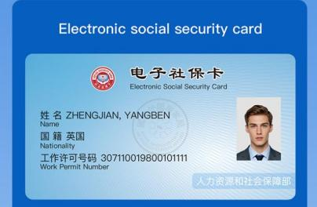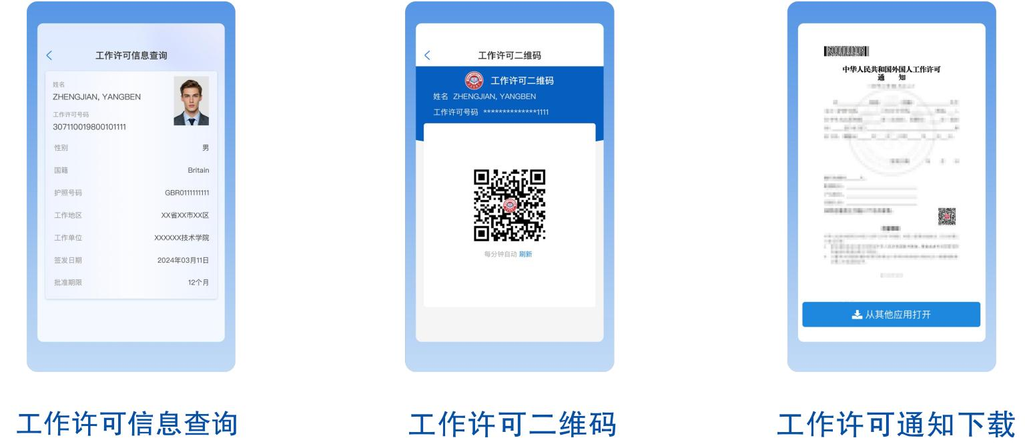

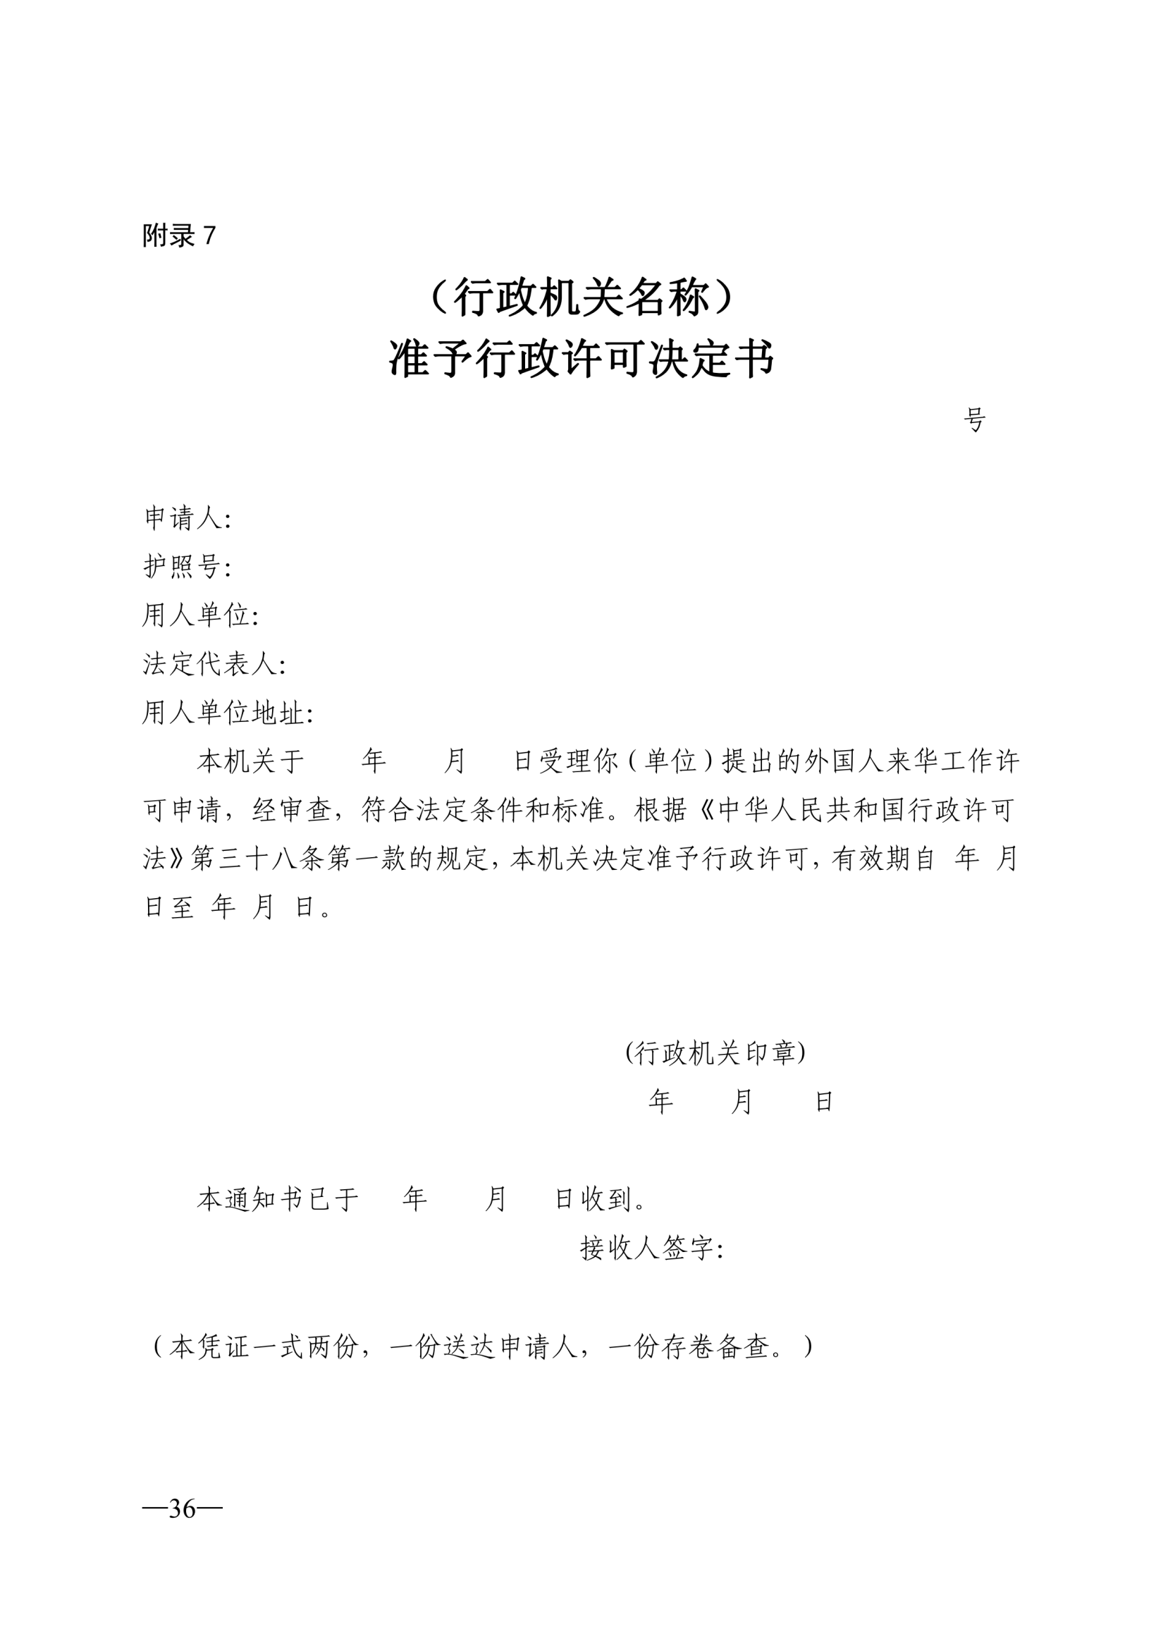

附件3

山东省外国人来华工作“一件事”工作指引

（试行）

第一章 总 则

第一条 为进一步提升外国人来华工作服务事项的标准化、规范化、数字化水平，为外国人来华工作提供高效、便捷的服务，根据《国务院关于进一步优化政务服务提升行政效能推动“高效办成一件事”的指导意见》（国办发〔2024〕3号）、《山东省人民政府关于塑强“爱山东”政务服务品牌全面推进政务服务体系建设的实施意见》（鲁政发〔2022〕7号）、《山东省人民政府办公厅关于做好“高效办成一件事”2025年第一批重点事项的通知》等文件要求，结合我省实际，制定本工作指引。

第二条 本工作指引适用于山东省内外国人来华工作“一件事”，包括外国人来华工作许可办理（工作许可签发、变更、延期）、社会保险登记、职称评审（发证）、居留证件办理（居留证件签发、变更、延期）、外国人来华工作电子社保卡注册申领。

服务事项应根据外国人来华工作、生活中的需求程度实行动态管理，对外国人来华工作、生活需求高频服务事项进行拓展。

第三条 外国人来华工作“一件事”坚持申请自愿、属地办理的原则。在全省范围内实施省级统筹、部门协同、整体联动、线上线下融合的服务模式。

第四条 本工作指引的服务对象是指准备在山东省辖区内用人单位工作，且为非中华人民共和国国籍，符合外国人来华工作许可、工作类居留许可申请条件的外籍自然人。

第二章 责任分工

第五条 省、市两级人力资源社会保障部门牵头编制外国人来华工作“一件事”工作方案，发布相关办事指南等经办文件。为符合社会保险登记条件的外国人，提供电子社保卡申领、社会保险登记等帮办服务，对用人单位落实社会保险登记等法定职责情况进行监督检查，切实维护好外国人就业合法权益。

第六条 各市行政审批部门按职责提供外国人来华工作“一件事”相关事项基础要素，配合编制工作方案、办事指南、办理流程及工作指引。负责外国人工作许可签发、变更、延期事项按层级、按权限办理，做好外国人来华工作线上申请信息和材料的交换共享工作。

第七条 省、市两级科技部门按职责提供外国人来华工作“一件事”相关事项基础要素，配合编制工作方案、办事指南、办理流程及工作指引。

第八条 省、市两级公安部门按职责提供外国人来华工作“一件事”相关事项基础要素，配合编制工作方案、办事指南、办理流程及工作指引，推动外国人居留证件签发、变更、延期事项按层级、按权限办理。市公安机关出入境设立“外国人来华工作一件事”专窗，做好线下申请审核，将审批结果共享至线上平台。

第九条 省级大数据部门负责配合做好在“爱山东”政务服务平台增设“外国人来华工作一件事”专区，为人力资源社会保障、科技、公安、行政审批服务等部门建立业务系统连接和数据交换提供技术支撑，实现数据共享应用；省级、市级大数据部门保障省建系统运行环境安全稳定。

第三章 服务方式

第十条 线上在“爱山东”政务服务平台设置“外国人来华工作一件事”专区。

第十一条 线下在市公安机关出入境设立“外国人来华工作一件事”服务窗口，实行“一表申请、一窗受理、综合服务”。

第十二条 咨询服务包括政策解答、资料推送两个环节。

政策解答。申请人可通过电话咨询，也可到当地“外国人来华工作一件事”服务窗口咨询。工作人员对申请人咨询内容按照一次告知、首问负责制要求进行解答。非现场解答办理范围业务，应做好联系和交办。

资料推送。工作人员根据申请人服务需求，线上或现场提供办事指南、填报表单、申办路径、办理人员电话等内容。

第十三条 各级“外国人来华工作一件事”窗口为外国人提供“帮办”“代办”服务。有条件的，可以在线下服务场所集成外国人工作、生活必备服务事项，为外国人工作生活提供更多高效、便捷的服务。

第四章 申请受理

第十四条 线上办理。登录“爱山东”政务服务平台“高效办成一件事”专区——点击“外国人来华工作一件事”——点击“数据填报”。

第十五条 线下（窗口）办理。线上查询外国人来华工作许可获批后，申请人线下向各级“外国人来华工作一件事”窗口申办工作类居留证件。

第十六条 线上线下受理申请后2个工作日内将申请事项进行业务流转。

第十七条 除办理“外国人居留证件签发/变更/延期”和法律法规、行政规范性文件等另有规定的收费事项外，不得以任何名义向申请人额外收取费用。

第五章 业务办理

第十八条 窗口工作人员应及时将申请人信息流转至各联办部门。各联办部门应及时登录业务系统查询申请信息，按职责同步审核办理申请事项。

第十九条 积极推广电子身份证、电子社保卡、电子印章、电子签名、电子档案等在各环节的应用，实现更多申请材料“免提交”。

第二十条 联办部门收到申请后，在法定职责时限内根据各自审核标准、受理条件完成审核。

第六章 结果反馈

第二十一条 联办工作人员应及时将办理结果反馈至“外国人来华工作一件事”专区的“进度查询”模块，并告知申请人办理结果。相关许可材料制发后，联办工作人员应及时告知申请人到窗口领取或通过邮寄方式送达。

第七章 附 则

第二十二条 本指引自印发之日起施行，根据工作实际适时调整。

附件４

山东省外国人来华工作“一件事”业务流程图

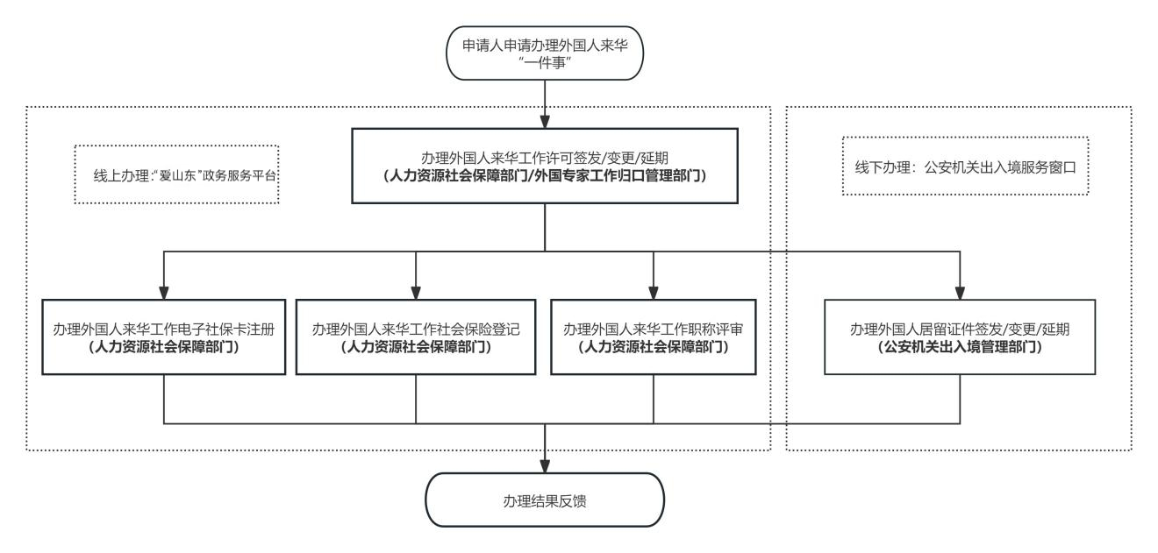

附件５

山东省外国人来华工作“一件事”申请表（试行）

“One-Stop Service” Application Form for Foreigners working in Shandong Province of China (Trail)

|  |  |  |  |  |  |  |  |  |
| --- | --- | --- | --- | --- | --- | --- | --- | --- |
| 办理须知Instructions for Application：  1.根据《中华人民共和国外国人入境出境管理条例》有关规定，外国人申请办理工作类居留证件签发/变更/延期，应当提交工作许可等证明材料，本人到用人单位所在地市级公安机关出入境管理机构窗口线下申请办理相关手续。  According to the relevant provisions of the *Regulations of the People's Republic of China on the Administration of the Entry and Exit of Foreigners*, a foreigner applying for the issuance/change/extension of residence permit for work shall submit such certification documents as a work permit, go through the relevant formalities in person with the offline window of the exit and entry administration authority of the public security organ at the prefecture level where the employer is located.  2.外国人来华工作许可签发/变更/延期、电子社保卡注册申领、社会保险登记、职称评审等事项全流程通过线上申请办理。  The whole process of items such as the issuance/change/extension of foreigner’s work permit, electronic social security card registration and obtaining, social insurance registration , and professional title evaluation shall be applied for online.  3.申请办理外国人来华工作许可签发，建议同步选择办理外国人来华工作电子社保卡注册申领。  To apply for the issuance of foreigner’s work permit, it is recommended to choose to register and obtain the electronic social security card for foreigners working in china.  4.申请办理外国人来华工作社会保险登记，用人单位需为国有企业、股份制企业、外商投资企业、外国企业驻地机构、城镇私营企业、非企业法人单位、机关事业单位等，且与被聘（录）用外国人建立了实质的劳动关系。  To apply for the social insurance registration for foreigners working in China (Yunnan), the employer shall be a state-owned enterprise, a joint-stock enterprise, a foreign-invested enterprise, a representative office in Yunnan of foreign enterprise, an urban private enterprise, a non-enterprise legal person entity, an institution of government authorities, etc., and have established a substantive employment relationship with the employed (or hired) foreigner.  5.外国人来华工作职称评审事项，是为已通过我省职称评审的外国人颁发职称证书。  Foreigners coming to work in China for professional title review is to issue professional title certificates to foreigners who have passed the provincial professional title review. | | | | | | | | |
| 申请联办事项  Jointly-handled Items | | 1.外国人来华工作许可  Foreigner’s Work Permit  （1）签发Issuance□  （2）变更Change□  （3）延期Extension□  注：勾选此项后，页面跳转至人力资源社会保障部“外国人来华工作管理服务系统”，按要求填写提报工作许可相关信息。  2.外国人来华工作电子社保卡注册申领□  Electronic Social Security Card Registration and Obtaining  3.外国人居留证件  Residence Permit for Work  （1）签发Issuance□  （2）变更Change□  （3）延期Extension□  4.外国人来华工作社会保险登记Social Insurance Registration□  5.外国人来华工作职称评审Professional Title Evaluation□ | | | | | | |
| 外国人居留证件申请信息  Residence permit Application | | | | | | | | |
| 姓（如护照所示）  Surname (As inPassport) | | | 名（如护照所示）  Given Name(As in Passport） | | | | | 6个月内**白底**  彩色**二寸照片**White background color 2-inch photo within 6 months |
| 别名或曾用名（英文）  Other Name Used | | | 中文姓名  Chinese Name | | | | |
| 国籍  Nationality | |  | | | 性别  Sex | | | 男M.□　女F. □ |
| 出生日期Date of Birth  (yyyy-mm-dd) | | 年 月 日  Y M D | | | 出生地  Place of birth | | |  |
| 护照种类  Passport Type | | 外交Diplomatic□　公务(官员)Service (Official)□  普通 Ordinary □ 其他 Other □ | | | | | | |
| 护照号码  Passport Number | |  | | | 有效期至  Expiration Date  (yyyy-mm-dd) | | | 年 月 日  Y M D |
| 现持有效签证证件种类Current visa category | | 签证Visa□　停留证件Stay permit□  居留证件Residence permit□　免签Visa free□ | | | | | | |
| 签证证件号码  Visa Number | |  | | | 有效期至  Expiration Date  (yyyy-mm-dd) | | | 年 月 日  Y M D |
| 申请人电话Tel | |  | | | 电子邮件E-mail | | |  |
| 在华住址  Address in China | |  | | | | | | |
| 用人单位名称  Name of Employer | |  | | | 单位联系人&电话  Contact Person &Tel | | |  |
| 申请类型  For residence permit | | 签发Issuance□  变更Change□  延期Extension□ | | | 申请居留期至  Valid until | | | 年 月 日  Y M D |
| 备注Notes | |  | | | | | | |
| 我保证以上填写的内容真实、准确、完整，并保证在停留居留期间遵守中华人民共和国的法律。**I hereby declare** that the information given above is true, correct and complete. I shall abide by the Chinese laws and regulations during my stay in the People’s Republic of China. | | | | | | | | |
| 申请人签字Applicant's signature |  | | | 代办人签字  Agent's signature | | |  | |
| 申请日期Application date | 年 月 日  Y M D | | | 单位印章  Company’s seal | | |  | |
| 外国人来华工作社会保险登记（勾选此事项需填写）  Social Insurance Registration (Tick and Fill in) | | | | | | | | |
| 参保单位名称  Name of Insured Unit | |  | | | | 参保单位编号  Insured Unit No. | |  |
| 参保险种  Insurance Categories | | 企业养老保险  Enterprise Pension Insurance  失业保险  Unemployment Insurance  工伤保险  Work Injury Insurance | | | | 参保起始时间  Insurance Start Date | | 年 月  Y M |
| 外国人来华工作职称评审（勾选此事项需填写）  Professional Title Evaluation (Tick and Fill in) | | | | | | | | |
| 教育经历  Educational experience | | （点击上传）  Click to upload | | | | | | |
| 工作经历（近十年内）  Work Experience  (Within the past decade) | | （点击上传）  Click to upload | | | | | | |
| 上传附件  Upload attachments | | （点击上传）  Click to upload | | | | | | |

注：本申请表将根据工作实际适时调整。

附件６

山东省外国人来华工作“一件事”

网上申报操作指南

一、通过“爱山东”政务服务网

1.搜索进入“爱山东”政务服务网（https://www.shandong.gov.cn/col/col94091/），点击“推荐宣传栏”中“高效办成一件事”专区，或点击“主题集成服务”中“高效办成一件事”栏目。

2.在“高效办成一件事”页面，点击“个人一件事”中的“外国人”找到“外国人来华工作一件事”，点击进入。

3.使用“山东省统一身份认证平台”用户进行登录，个人登录或法人登录均可办理。没有注册用户的，点击“立即注册”，注册后登录使用。

4.进入“外国人来华工作一件事”页面，阅读“申请须知”后点击“请阅读并同意须知”，点击“信息授权”下的“同意授权”后，点击“立即申请”。

5.点击“数据填报”模块，根据需要选择联办事项，包括外国人来华工作许可（必选）、电子社保卡申领（可选）、工作类类居留许可（可选）、社会保险（可选）、职称评审（可选），选择完服务事项后，点击“下一步”。

6.进入“在线填表”页面，在该页面填写基本信息和联办事项信息，并在线上传联办事项所需材料，点击“下一步”。

7.申请人进入“申报确认”页面，确认基本信息、联办事项和上传材料无误后，点击确认“确认申报”。

### 8.页面跳转至人力资源社会保障部“外国人来华工作管理服务系统”，填写工作许可相关信息，并按规定提交相关材料，完成后点击“提交申报”。

9.申请信息通过“爱山东”政务服务网“外国人来华工作一件事”专区——“联办审批”模块，共享至山东省公安厅出入境管理信息系统、社会保险、职称评审等部门审核。

10.申请人点击“爱山东”政务服务网“外国人来华工作一件事”专区——“进度查询”模块，查询办理结果。

二、通过“爱山东”APP

1.手机应用商店下载安装“爱山东”APP（https://isdapp.shandong.gov.cn/jmportal/asd2wm/index.html），点击“特色专区”中“高效办成一件事”栏目。

2.在“高效办成一件事”页面，找到“外国人来华工作一件事”，点击进入。

3.登录账号，个人登录或法人登录均可办理。没有注册用户的，点击“立即注册”，注册后登录使用。

4.进入“外国人来华工作一件事”页面，阅读“申请须知”后点击“请阅读并同意须知”，点击“信息授权”下的“同意授权”后，点击“立即申请”。

5.点击“数据填报”模块，根据需要选择联办事项，包括外国人来华工作许可（必选）、电子社保卡申领（可选）、工作类居留许可（可选）、社会保险（可选）、职称评审（可选），选择完服务事项后，点击“下一步”。

6.进入“在线填表”页面，在该页面填写基本信息和联办事项信息，并在线上传联办事项所需材料，点击“下一步”。

7.申请人进入“申报确认”页面，确认基本信息、联办事项和上传材料无误后，点击确认“确认申报”。

### 8.页面跳转至人力资源社会保障部“外国人来华工作管理服务系统”，填写工作许可相关信息，并按规定提交相关材料，完成后点击“提交申报”。

9.申请信息通过“爱山东”APP“外国人来华工作一件事”专区——“联办审批”模块，共享至山东省公安厅出入境管理信息系统、社会保险、职称评审等部门审核。

10.申请人点击“爱山东”APP“外国人来华工作一件事”专区——“进度查询”模块，查询办理结果。

山东省人力资源和社会保障厅办公室 2025年5月 日印发

校核人：张连军